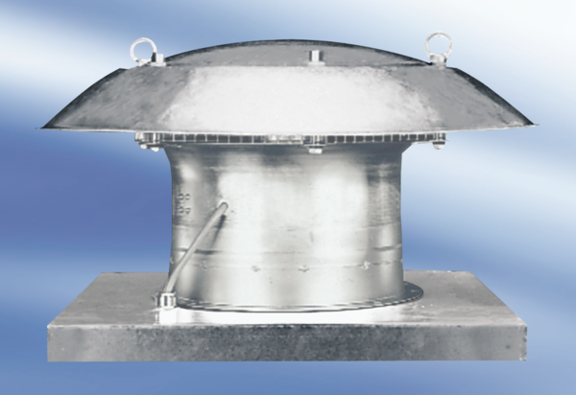Aksijalni krovni ventilator EZD30-6AJedinica za pakiranje: 1 komAsortiman:
Broj artikla: 0087.0403Proizvođač: MAICO

